Муниципальное бюджетное общеобразовательное учреждение «средняя общеобразовательная школа №66» города Кирова

Творческий проект

Чат-бот - игра по информационной безопасности

Разработчик:

ученик 10А класса

Мельников Илья

Руководитель:

учитель информатики Скурихина Ю.А.

Киров

2025 г.

Оглавление

Актуальность и обоснование проблемы 3

Цель творческого проекта 4

Задачи творческого проекта 4

Требования к проекту 4

Обоснование выбора инструментария разработки 5

Сценарий и структура онлайн-игры 7

Экономическое обоснование проекта, расчеты 12

Экологическое обоснование проекта (экологическая чистота изделия) 12

Заключение творческого проекта 12

Список литературы творческого проекта 13

Приложение 1. Алгоритм реализации онлайн-игры 14

# Актуальность и обоснование проблемы

С каждым годом количество кибератак увеличивается. Так, в 2024 году количества успешных атак на российские организации увеличился практически на 30 % по сравнению с 2023 годом[1]. Последствиями реализованных угроз информационной безопасности являются утечка конфиденциальной информации, финансовые потери, простои и упущенная выгода (рисунок 1).

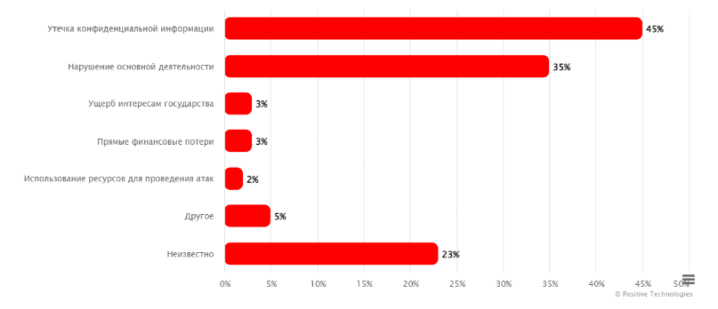

Рисунок 1. Последствия атак на российские организации (2024 год)

При этом, по данным сайта positive technologies число вакансий в сфере информационной безопасности вырастет в 1,5–1,6 раза. Дефицит в кадрах вырастет в абсолютном значении – с текущих 50 тыс. до 52–65 тыс. человек в 2027 году. Именно поэтому становится актуальной подготовка специалистов в области информационной безопасности, а значит велика роль профориентационной работы в образовательных организациях. Однако на изучение темы «Информационная безопасность» в 10 классе отводится только 2 часа, что позволяет лишь обзорно познакомить с данной темой. Все это делает актуальной разработку ресурсов, которые позволят ученикам больше узнать о направлениях деятельности специалистов по информационной безопасности. Опрос учителей информатики показал, что такая игра будет востребована на уроках и во внеурочной деятельности.

# Цель творческого проекта

Цель – разработка онлайн-игры по информационной безопасности, в рамках которой ученики познакомятся с видами угроз и атак на информационную безопасность, а также методами их раскрытия и профилактики.

# Задачи творческого проекта

То, какие шаги вы должны выполнить, чтобы достичь цели:

1. Отобрать теоретический материал, на основе которого будет разрабатываться онлайн-игра.

2. Разработать задания по информационной безопасности, которые будут выполнять ученики в ходе прохождения сюжета.

3. Разработать сюжет, игровую динамику и механики. Проработать сценарный план игры.

4. Разработать необходимые материалы (изображения, видео и аудиозаписи, текстовые материалы).

5. Выбрать средство разработки онлайн-игры.

6. Реализовать и протестировать онлайн-игру.

# Требования к проекту

1. Возраст участников: учащиеся 8-10 классов

2. Интерфейс игры должен быть простым и понятным.

3. Игра должна быть доступна учащимся, в том числе и на мобильных устройствах

4. Игра должна обеспечивать сохранение прогресса учеников

## Обоснование выбора инструментария разработки

Существуют различные варианты реализации онлайн-игр: с использованием существующих сервисов, создание приложений для мобильных устройств, использование чат-ботов. Т.к. основной категорией пользователей будут учащиеся старших классов, то наиболее удобным и понятным для них вариантом будет чат-бот, которого не нужно будет дополнительно устанавливать и настраивать, а достаточно будет перейти по ссылке. На основе опроса учеников 10-11 классов нами было определено, что наибольшей популярностью у школьников пользуется мессенджер Telegram. Именно поэтому было принято решение разработать онлайн-игру на основе чат-бота в сети Telegram.

Существуют различные инструменты для создания чат-ботов:

1. Готовые боты и шаблоны. Подходит для небольших и узконаправленных задач.

2. Конструкторы ботов. Легкий способ создать бота в визуальном интерфейсе по собственному сценарию и адаптировать его под требования проекта.

3. Диалоговые платформы. Более сложный способ, который позволяет создавать масштабные решения с продвинутой логикой. Требует навыков программирования и дополнительных ресурсов, например, инфраструктуры для хостинга и масштабирования.

4. Open-source фреймворки. Бесплатный инструмент для разработчиков, позволяющий описывать логику сценариев, не ограничиваясь архитектурой диалоговых платформ и других решений.

5. Ручная разработка (с использ0ованием языков программирования).

В таблице 1 представлены характеристики указанных средств разработки чат-ботов.

Таблица 1. Сравнительный анализ средств разработки чат-ботов

|  |  |  |  |  |  |
| --- | --- | --- | --- | --- | --- |
|  | Готовые боты и шаблоны | Конструкторы ботов | Диалоговые платформы | Open-source фреймворки | ЯП |
| Возможность проработки сценария | - | ± | + | + | + |
| Реализация уникальных функций | - | ± | ± | + | + |
| Возможность доработки | - | + | + | + | + |
| Поддержка (размещение бота) | + | + | + | - | - |
| Возможность хранения данных | - | - | + | + | + |
| Простота реализации | + | ± | - | - | + |
| Стоимость | платно | существуют бесплатные | платно | платно | бесплатно |

На основе анализа представленной таблицы нами был выбран вариант разработке самостоятельно на языке программирования. Это обусловлено тем, что денежных средств на реализацию игры не выделено, поэтому большую роль играло наличие бесплатных средств разработки. Кроме того, игра предполагает разработку уникального сценария, что сложно реализовать в конструкторах, которые ориентированы на «частые сценарии». Еще одним важным аспектом была возможность реализации хранения данных в формате, определенном пользователем. Все это определило выбор языка программирования Python, которые на настоящий момент является наиболее функциональным и простым для разработки чат-ботов. Для реализации указанных функций была использована библиотека aiogram и базы данных SQLLite.

## Сценарий и структура онлайн-игры

Легенда игры заключается в том, что участник является сотрудникам отдела информационной безопасности крупной компании. В этой компании произошла серия инцидентов, приведших к финансовым потерям, а также серьезной проблемой стала утечка конфиденциальной информации. Задача участника – провести расследование, определить нарушителей и предложить меры по защите информации. При подключении к чат-боту участник знакомится с легендой и смотрит ролик с обращением руководителя компании. На этом шаге данные пользователя сохраняются в базу данных (рисунок 1).

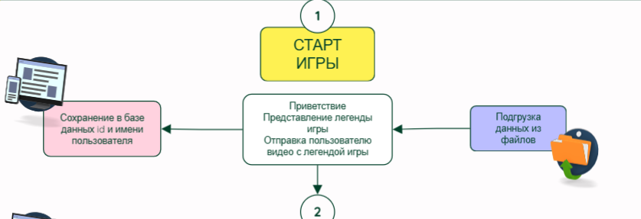

Рисунок 1. Старт игры

На следующих этапах происходит предоставлений заданий по разным темам (стеганография, методы социальной инженерии, методы защиты информации).

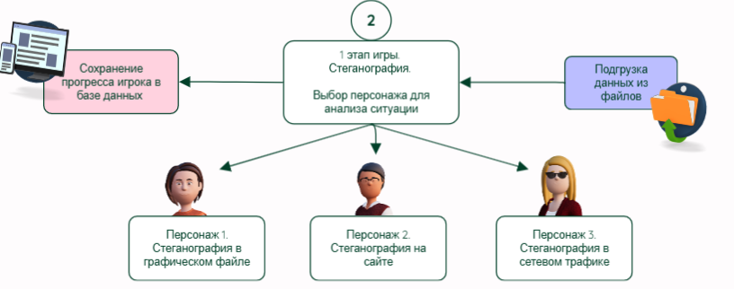

Рисунок 2. 1 этап игры

На каждом этапе участник знакомится с определенными персонажами, а также возникшими ситуации, получает от пользователей сообщения (в виде голосовых сообщений, сообщений в чате), файлы (изображения, текстовые данные), ссылки на хранилище данных. После знакомства с материалами участник должен дать ответ на поставленный вопрос (какие конфиденциальные данные были разглашены персонажем, какие методы социальной инженерии были применены, какие меры нужно принять). Все ответы заносятся в базу данных.

После выполнения всех заданий подводятся итоги, они предъявляются участнику (рисунок 3). Полный алгоритм представлен в приложении 1.

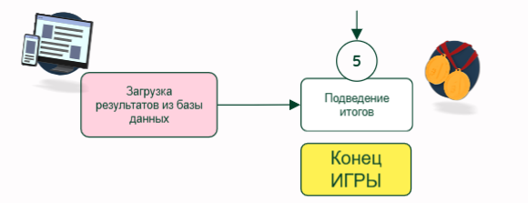

Рисунок 3. Финиш игры

Для хранения данных были созданы таблицы в SQLLite. Структура базы данных представлена на рисунке 4.

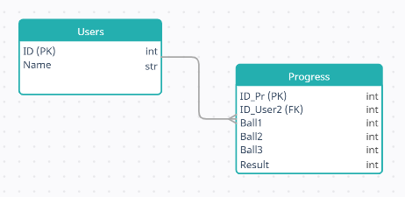

Рисунок 4. Схема базы данных.

Пример данных, хранящихся в таблицах представлен на рисунках 5, 6.

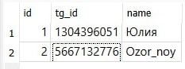

Рисунок 5. Таблица Пользователи

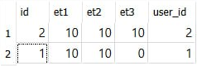

Рисунок 6. Таблица Прогресс

В чат-боте функционал был реализован при помощи кнопок, а также получения данных из чата. На рисунке 7 представлен старт игры в Telegram.

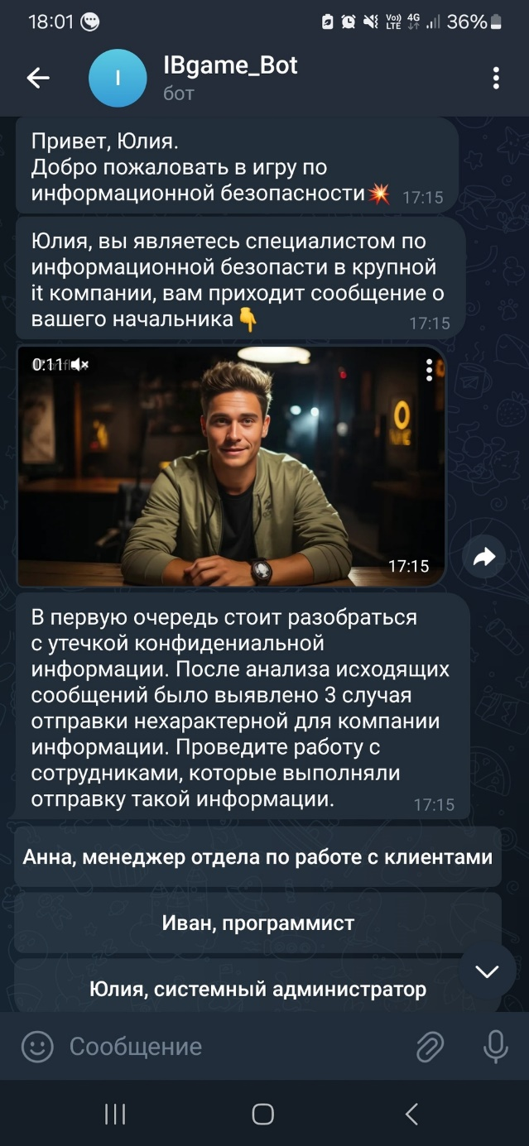 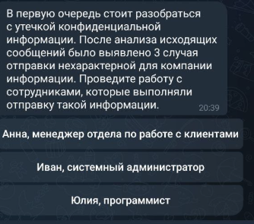

Рисунок 7. Пример работы игры

а) старт игры б) формулировка задания и выбор персонажа

Пользователь получает текстовое сообщение с описанием легенды игры, а затем подгружается видео. Видео было создано с использованием бесплатной нейросети Airflow.

Далее участнику предлагается ознакомиться с заданием очередного этапа и выбрать персонажа. На каждом этапе представлено 3 персонажа, участник игры должен выбрать одного и выполнить задание. Задание предполагает получение ключевого слова, которое нужно будет сообщить, чтоб получить баллы.

На первом этапе решается проблема утечки конфиденциальной информации. Каждый герой должен предоставить файлы, которые вызвали подозрение у специалиста по информационной безопасности. Кроме того, они дают пояснение, что это за файлы. После выбора персонажа игрок получает от него звуковое сообщение и необходимые для анализа файлы (рисунок 8).

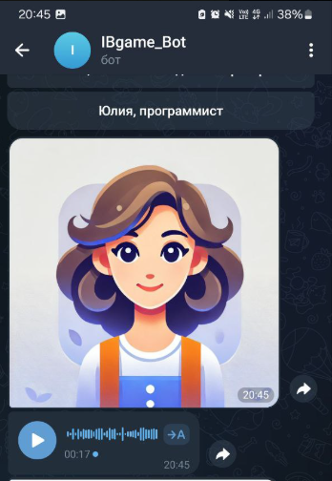 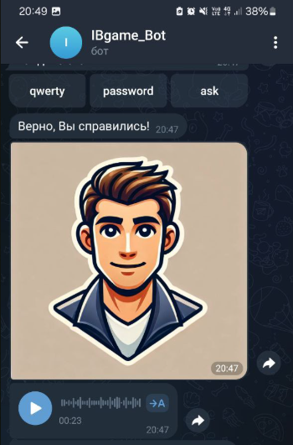 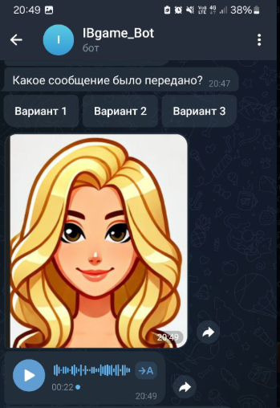

Рисунок 8. Пример персонажей первого этапа

На первом этапе пользователь получает файлы, которые выступают в роли стегоконтейнеров. Так, при выборе персонажа «Анна», пользователь получает изображение.

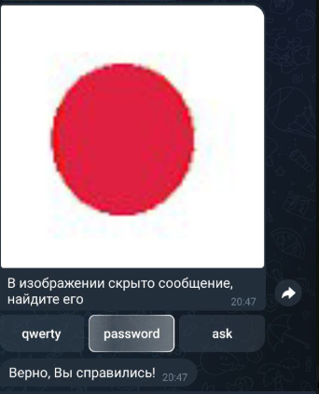

Рисунок 9. Отправка изображения для анализа

Для получения информации из этого файла необходимо открыть файл hex-редактором, например программой EmEditor. Зная принципы хранения формата bmp, можно выявить биты, в которых скрыта дополнительная информация (рисунок 10).

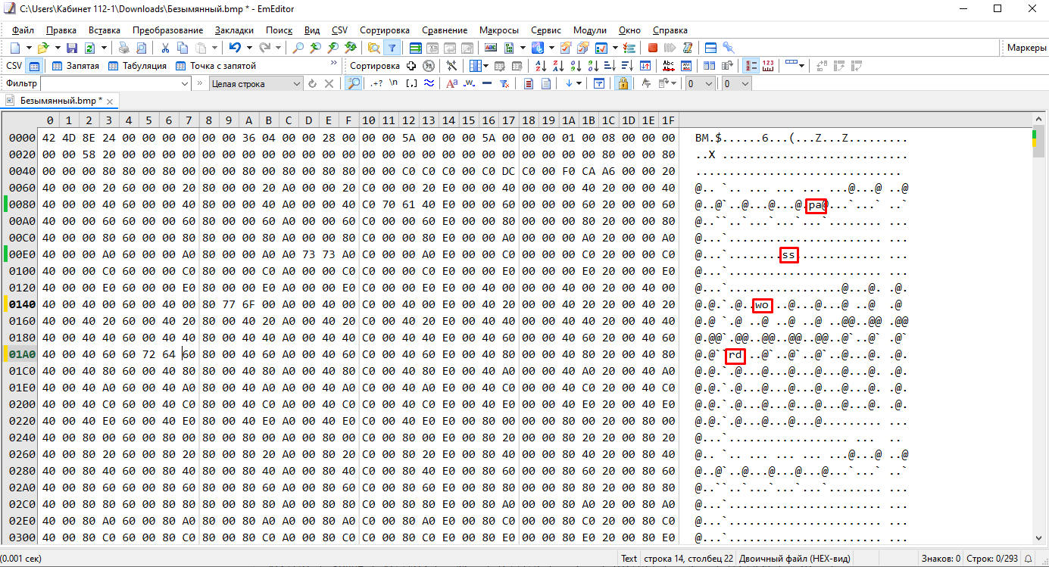

Рисунок 10. Пример стеганографии в рисунке

Участник может воспользоваться подсказками игры (ссылки на ресурсы, где можно познакомиться с теоретической информацией, посмотреть примеры выполнения подобных заданий). После выполнения задания игрок должен ввести в чате ответ на поставленный вопрос. Данные сохраняются в базе данных. В конце игры пользователю предоставляется общий результат игры.



Рисунок 11. Сообщение об окончании игры

В дальнейшем планируется публикация рейтингов участников игры.

# Экономическое обоснование проекта, расчеты

Главными затратами на проект было время разработчика и консультантов. Для разработки и описания проекта использовались бесплатные сервисы. Игра будет размещаться на сервере образовательной организации, поэтому дополнительных затрат на хостинг не требуется.

# 

# Экологическое обоснование проекта (экологическая чистота изделия)

Игра будет применяться на телефонах пользователей, что не требует привлечения дополнительных устройств и не ухудшает экологической обстановки.

# Заключение творческого проекта

Разработанная нами игра предлагает ученикам выполнить задания по информационной безопасности. Это позволяет познакомиться с простейшими примерами ситуаций, с которыми может сталкиваться специалист по информационной безопасности. Использование такой игры может повысить мотивацию школьников к изучению темы «информационная безопасность», а также к выбору дальнейшей профессиональной траектории. Кроме того, наличие практических заданий и теоретической информации позволяет использовать игру для подготовки к олимпиадам по информационной безопасности. В дальнейшем планируется доработка игры: увеличение количества этапов (заданий), добавление различных типов бонусов и антибонусов, реализация взаимодействия разных игроков.

# Список литературы творческого проекта

1. Чат-боты в Telegram на Python и Aiogram: пишем первого бота. Ссылка: <https://skillbox.ru/media/code/chatboty-v-telegram-na-python-chast-1/>

2. Шумилина Мария Александровна, Коробко Анна Владимировна РАЗРАБОТКА ЧАТ-БОТА НА ЯЗЫКЕ ПРОГРАММИРОВАНИЯ PYTHON В МЕССЕНДЖЕРЕ "TELEGRAM" // Научные известия. 2022. №28. URL: <https://cyberleninka.ru/article/n/razrabotka-chat-bota-na-yazyke-programmirovaniya-python-v-messendzhere-telegram>

3. Создаем чат-бота на Python: Полное руководство. Ссылка: <https://habr.com/ru/articles/792148/>

# Приложение 1. Алгоритм реализации онлайн-игры

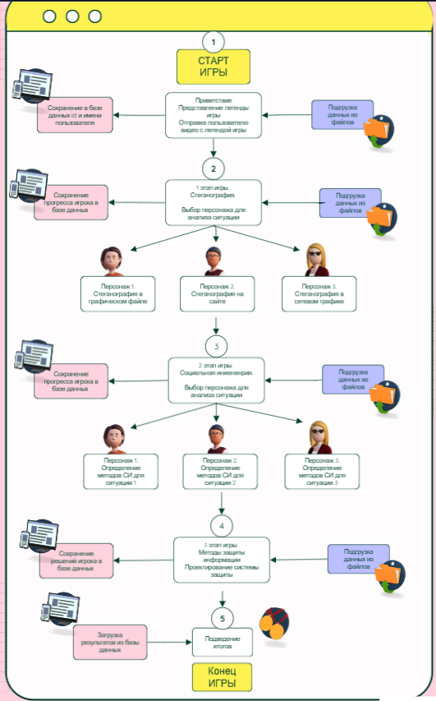

1. https://www.ptsecurity.com/ru-ru/research/analytics/kak-izmenilis-ataki-na-rossiyskie-kompanii-za-dva-goda/#id1